中国石化销售有限公司华南分公司简介

中国石化销售有限公司华南分公司（简称中石化销售华南分公司）是国有大一型企业，总部设在广州，在广东、广西、贵州、云南、海南、重庆、四川七省、市、自治区拥有分支机构。目前公司建成成品油管道6036千米，占中国石化成品油管道总里程的近1/2，是中国最大的成品油管道企业。2006年以来，年销售收入在广东省“最大100家企业”中名列前茅，2010年以来连续五年被中国石化集团评为“安全生产先进单位”。
一、公司主要职能
1．承担着大区公司职能。是中国石化销售板块四个大区公司之一，主要负责中国石化华南区域广州、茂名、湛江、海南、北海5家炼厂生产的成品油出厂和运输组织，以及广东、广西、贵州、云南、海南五省区成品油资源供应，同时发挥地域优势，做好华中、川渝地区的资源补充。

2．承担着华南成品油管网运营管理职能。是国内最大成品油管道企业，成品油管道运营已成为企业主体工作。华南成品油管网由西南和珠三角两条管线组成，途经山高谷深的云贵高原和人口稠密、水网交错的珠三角地区，是目前国内最长、管径最大、运行压力最高、地形最复杂、高差起伏最大、自然灾害点最多、运行要求最高的成品油管道之一，也是中国石化首条通过中控一次全线投油成功的长输管道。
3．承担着华南区域成品油管网规划建设职能。目前，公司自建成品油管道2条。其中，百色~昆明管道已建成投油运行；重庆~成都管道已建成，正在进行投油前的设备调试。同时，分别委托广东石油、海南石油代建珠三角二期管道和海南管道，2016年底可投油试运行。湛江-北海管道正在有效推进。
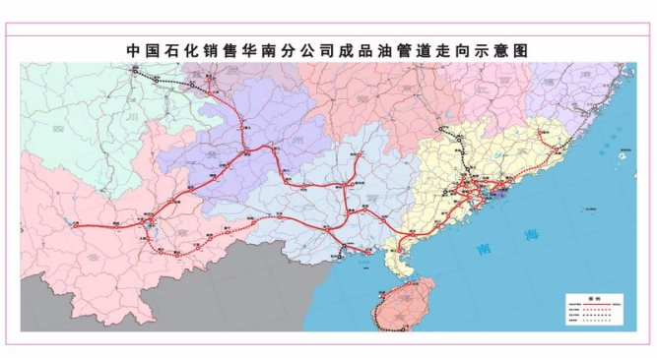
(图一 华南成品油管网走向示意图)
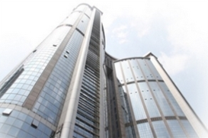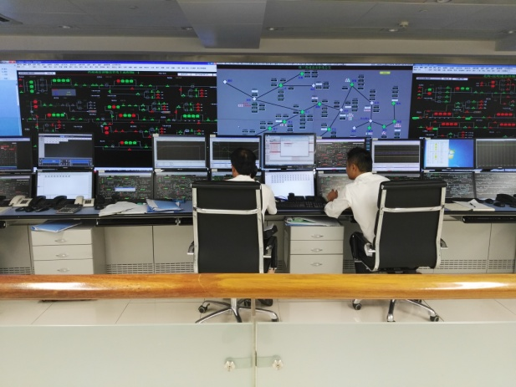
（图二 公司机关办公大楼） （图三 调度控制中心）
二、公司组织架构
公司总部机关设在广州，实行公司－输油管理处－输油站三级管理模式，现有员工近1600人。
1．公司机关。设10个职能处室，分别为经理办公室（企管法律处）、政工处、经营管理处、财务资产处、安全环保处（安全督查大队）、管道管理处（保卫处）、设备管理处、发展规划处（物资供应中心）、人力资源处（组织部，外事管理办公室）、审计处（纪检监察处）；公司机关下设3个直属中心，分别为调度控制中心（管道技术中心、完整性管理中心）、抢维修中心、培训中心（职业技能鉴定站），在广州、茂名、湛江、北海、海南设有5个驻炼油厂办事处。
2．输油管理处及输油站。公司设有8个输油管理处，分别设于深圳、茂名、南宁、柳州、贵阳、昆明、蒙自、重庆，管理处下辖输油站共计58座。
3．工程建设项目部。目前有百昆、川渝、湛北等项目部，作为临时机构负责相应项目的工程建设。
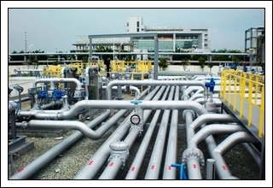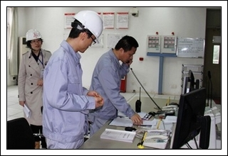
（图四 输油站泵区） （图五 输油站站控室工作场景）
三、公司愿景及管道运营情况
公司以“建设世界一流智能化管道储运企业”为愿景，致力于管道运营管理和管道技术研发。
1．管理上，公司坚持“六个到位”和“本质安全”理念，狠抓安全生产；同时坚持以人为本，提倡“三自精神”，有计划加大员工培养力度，努力提升员工队伍素质，建设一支高素质的员工队伍。
2．技术上，公司以“世界一流”为目标，高度重视科技创新和发展，在中国石化直属企业中率先组建管道技术中心，下设储运、完整性管理、设备、腐蚀、抢维修、安全环保等6个研究所，为员工参与技术研究和公司发展成为世界一流智能化管道储运企业提供了良好的平台。
3．管道运营情况。华南成品油管网，途经7省区35个地级市、106个县区。管道全线采用国际先进的SCADA系统，由1个调度中心集中远程控制，通过单管密闭顺序输送柴油和多个型号的汽油，设计输量2200万吨/年。管道运行10年来，已累计输送成品油超过1亿吨。公司另有川渝、湛北等多条成品油管道支线正在建设中，建成后管道长度达到7000公里，企业具有良好的发展远景。
四、历年引进毕业生情况及发展前景
公司十分重视人才引进，2014年以来，每年引进40-50名优秀毕业生。结合人才队伍特点大力提倡干部、人才队伍年轻化，大胆提拔和使用年轻员工；历年引进毕业生主要分布在管理和专业技术岗位；近几年引进的优秀毕业生，已经陆续走上了基层领导岗位，部分已经成为公司技术核心骨干。与此同时，公司隶属国有特大型企业中国石化集团公司，员工工作稳定，有良好的福利待遇，薪酬在当地处于较好水平；作为一家快速发展的新企业，我们将给予新员工更多发展的机会，给员工带来更好的前途。
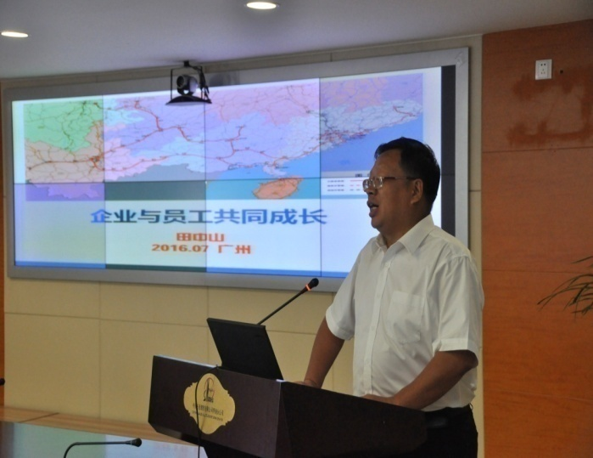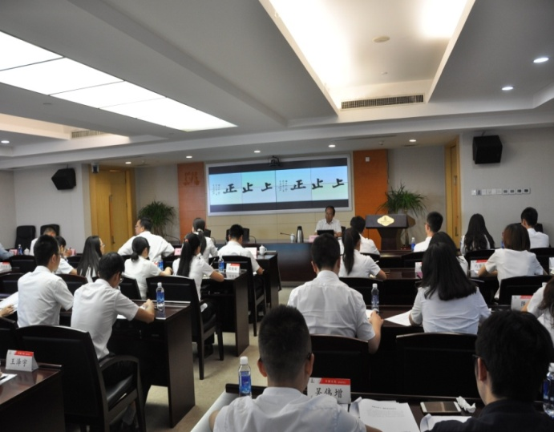
(图六、七 公司总经理、党委书记分别在引进毕业生入职培训中授课)
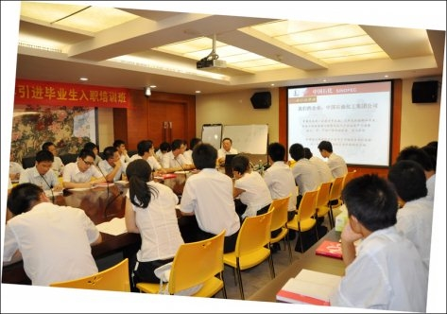
(图八 引进毕业生入职培训班课堂)

热忱欢迎广大优秀毕业生到中石化销售华南分公司工作，让我们共同为实现“建设世界一流智能化管道储运企业”而努力！

销售华南分公司2017年度毕业生招聘岗位明细表
招聘岗位 | 招聘人数 | 工作地点 | 学历要求 | 专业要求 | 外语水平要求 | 备注
管道完整性管理岗 | 5 | 广州 | 博研、硕研 | 1.博研：安全科学与工程（油气管道失效分析与完整性管理、管道无损检测、安全评价方向），油气储运工程（长输管道寿命评估研究、管道结构完整性、失效风险评估方向）、材料科学与工程（力学分析和金属材料修复方向），机械工程（机械设计与理论、内检测方向）  2.硕研：安全科学与工程（油气管道失效分析与完整性管理、管道无损检测、安全评价方向），油气储运工程（长输管道寿命评估研究、管道结构完整性、失效风险评估方向）、材料科学与工程（力学分析和金属材料修复方向），机械工程（机械设计与理论、内检测方向） | 博研、硕研英语六级（CET-6）425分及以上或相当水平 | 符合中国石化“优才引进”条件的，纳入优才引进范围。
管道腐蚀管理岗 | 2 | 广州 | 博研、硕研 | 1.博研：腐蚀与防护工程，材料科学与工程(金属防腐方向)，材料工程(金属防腐方向)，金属材料工程（防腐方向），材料物理(金属防腐方向)，材料化学(金属防腐方向)，材料学(金属防腐方向)，材料物理与化学(金属防腐方向)  2.硕研：腐蚀与防护工程，材料科学与工程(金属防腐方向)，材料工程(金属防腐方向)，金属材料工程（防腐方向），材料物理(金属防腐方向)，材料化学(金属防腐方向)，材料学(金属防腐方向)，材料物理与化学(金属防腐方向) | 博研、硕研英语六级（CET-6）425分及以上或相当水平 | 符合中国石化“优才引进”条件的，纳入优才引进范围。
管道设备研究与抢维修技术岗 | 4 | 广州 | 博研、硕研 | 1.博研：机械工程（机械设备故障诊断、油气设备失效与防护、内检测方向），油气田机械工程（机械设备故障诊断、内检测方向），化工过程与机械（压力容器评估、管道风险等方向），机械制造及其自动化（结构完整性、失效风险、机械设备动态分析、机械设备技术研究等方向）  2.硕研：机械工程（机械设备故障诊断、油气设备失效与防护、内检测方向），油气田机械工程（机械设备故障诊断、内检测方向），化工过程与机械（压力容器评估、管道风险等方向），机械制造及其自动化（结构完整性、失效风险、机械设备动态分析、机械设备技术研究等方向） | 博研、硕研英语六级（CET-6）425分及以上或相当水平 | 符合中国石化“优才引进”条件的，纳入优才引进范围。
管道安全技术岗 | 2 | 广州 | 博研、硕研 | 1.博研：安全科学与工程（安全评价、风险分析方向），安全技术与工程（油气生产事故预防、风险控制技术、管道应急技术方向），安全工程，安全设备工程，应急技术及管理，油气生产安全管理，消防工程，事故预防与风险控制  2.硕研：安全科学与工程（安全评价、风险分析方向），安全技术与工程（油气生产事故预防、风险控制技术、管道应急技术方向），安全工程，安全设备工程，应急技术及管理，油气生产安全管理，消防工程，事故预防与风险控制 | 博研、硕研英语六级（CET-6）425分及以上或相当水平 | 符合中国石化“优才引进”条件的，纳入优才引进范围。
管道环保技术岗 | 1 | 广州 | 博研、硕研 | 1.博研：环境污染控制技术，环境科学与工程，环境工程 ，环境规划与影响评价，环境监测技术，环境科学  2.硕研：环境污染控制技术，环境科学与工程，环境工程，环境规划与影响评价，环境监测技术，环境科学 | 博研、硕研英语六级（CET-6）425分及以上或相当水平 | 符合中国石化“优才引进”条件的，纳入优才引进范围。
长输管道技术岗 | 3 | 广州 | 博研、硕研 | 1.博研：油气储运工程（油气长距离管输技术、油气管道仿真技术、长输管道输油调度等方向）；石油与天然气工程（油气储运、油气管道技术方向）；油气田开发工程（油气储运、油气管道技术方向）  2.硕研：油气储运工程（油气长距离管输技术、油气管道仿真技术、长输管道输油调度等方向）；石油与天然气工程（油气储运、油气管道技术方向）；油气田开发工程（油气储运、油气管道技术方向） | 博研、硕研英语六级（CET-6）425分及以上或相当水平 | 符合中国石化“优才引进”条件的，纳入优才引进范围。
生产技术管理岗 | 5 | 广东、广西、贵州、四川、重庆、云南 | 硕研、本科 | 1.硕研：油气储运工程（油气长距离管输技术、油气管道仿真技术、长输管道输油调度方向）；石油与天然气工程（油气储运、油气管道技术方向）；油气田开发工程（油气储运、油气管道技术方向）  2.本科：油气储运工程；石油与天然气工程；油气田开发工程 | 硕研英语六级（CET-6）425分及以上或相当水平;本科英语四级（CET-4）425分及以上或相当水平 | 符合中国石化“优才引进”条件的，纳入优才引进范围。
机械设备管理岗 | 5 | 广东、广西、贵州、四川、重庆、云南 | 硕研、本科 | 1.硕研：石油天然气装备工程，石油机械工程，机械设计及理论，机械电子工程，机械制造及自动化，流体传动及控制，设备工程与管理；石油化工设备，动力机械及工程，流体机械及工程，过程装备及工程，石化过程安全工程，过程装备状态检测与控制，动力工程管理；机械工程，机械工程及自动化，机械设计制造及其自动化，过程装备与控制工程，化工过程机械；焊接技术与工程，无损检测技术专业  2.本科：石油天然气装备工程，石油机械工程，机械设计及理论，机械电子工程，机械制造及自动化，流体传动及控制，设备工程与管理；石油化工设备，动力机械及工程，流体机械及工程，过程装备及工程，石化过程安全工程，过程装备状态检测与控制，动力工程管理；机械工程，机械工程及自动化，机械设计制造及其自动化，过程装备与控制工程，化工过程机械；焊接技术与工程，无损检测技术专业 | 硕研英语六级（CET-6）425分及以上或相当水平  本科英语四级（CET-4）425分及以上或相当水平 | 符合中国石化“优才引进”条件的，纳入优才引进范围。
电气管理岗 | 4 | 广东、广西、贵州、四川、重庆、云南 | 硕研、本科 | 1.硕研：电气工程、电力系统及其自动化  2.本科：电气工程及其自动化，电气工程与智能控制，电力工程与管理，电气工程，电力系统及其自动化 | 硕研英语六级（CET-6）425分及以上或相当水平  本科英语四级（CET-4）425分及以上或相当水平 | 符合中国石化“优才引进”条件的，纳入优才引进范围。
仪表自控管理岗 | 5 | 广东、广西、贵州、四川、重庆、云南 | 硕研、本科 | 1.硕研：控制工程，控制科学与工程、仪器仪表工程  2.本科：测控技术与仪器，计算机测量与控制技术，工业检测与自动化仪表，机器人技术，自动化 | 硕研英语六级（CET-6）425分及以上或相当水平  本科英语四级（CET-4）425分及以上或相当水平 | 符合中国石化“优才引进”条件的，纳入优才引进范围。
水保工程与管道防腐管理岗 | 4 | 广东、广西、贵州、四川、重庆、云南 | 硕研、本科 | 1.硕研：建筑工程，工程管理，土木工程，建筑与土木工程，腐蚀与防护工程，地质学，金属材料工程，材料科学与工程(金属防腐方向)，材料物理(金属防腐方向)，材料化学(金属防腐方向)，材料学(金属防腐方向)，材料工程(金属防腐方向)  2.本科：建筑工程，土木工程，结构工程，腐蚀与防护工程，地质学，金属材料工程，材料科学与工程(金属防腐方向)，材料物理(金属防腐方向)，材料化学(金属防腐方向)，材料学(金属防腐方向)，材料工程 | 硕研英语六级（CET-6）425分及以上或相当水平  本科英语四级（CET-4）425分及以上或相当水平 | 符合中国石化“优才引进”条件的，纳入优才引进范围。
通信信息管理岗 | 2 | 广东、广西、贵州、四川、重庆、云南 | 硕研、本科 | 1.硕研：通信工程，电子信息工程，电子科学与技术，计算机科学与技术，计算机技术，信息与通信工程，电子与通信工程  2.本科：通信工程，电子信息工程，电子科学与技术，信息与通信工程；信息安全，计算机科学与技术，网络工程 | 硕研英语六级（CET-6）425分及以上或相当水平  本科英语四级（CET-4）425分及以上或相当水平 | 符合中国石化“优才引进”条件的，纳入优才引进范围。
财务管理岗 | 1 | 广州 | 硕研 | 硕研：会计学，财务管理，会计硕士，会计，会计学硕士 | 硕研英语六级（CET-6）425分及以上或相当水平
法律事务岗 | 2 | 广州 | 硕研、本科 | 1.硕研：法律、法律硕士、经济法学、民商法学、诉讼法学；法学硕士  2.本科：法学、经济法学、诉讼法学 | 硕研、本科英语六级（CET-6）425分及以上或相当水平
新闻宣传岗 | 1 | 广州 | 硕研、本科 | 1.硕研：传播学、新闻学、广播电视新闻学  2.本科：传播学、新闻学、广播电视新闻学 | 硕研英语六级（CET-6）425分及以上或相当水平  本科英语四级（CET-4）425分及以上或相当水平
生产管理岗（三地） | 2 | 广东、广西、贵州、四川、重庆、云南 | 硕研、本科 | 1.硕研：建筑工程，土木工程，建筑与土木工程，地质学，工程管理，工程造价，项目管理，自动化，测控技术与仪器；油气储运工程，石油与天然气工程，石油工程，机械工程，机械工程及自动化，机械设计制造及其自动化，过程装备与控制工程，机械制造与自动化，机械电子工程，机械设计及理论，机械工程，化工过程机械，机械电子工程；电气工程及其自动化，电气工程，电力系统及其自动化，电力工程与管理；安全工程，安全技术及工程，安全科学与工程；消防工程；土木工程，建筑与土木工程，工程管理；金属材料工程，材料科学与工程，材料物理，材料化学，材料学，材料工程，焊接技术与工程；通信工程，电子信息工程，计算机科学与技术，信息与通信工程，控制科学与工程，电子与通信工程，电子科学与技术，电子与信息，计算机技术，计算机应用技术；化学工程与工艺；应用化学；电子科学与技术  2.本科：建筑工程，土木工程，建筑与土木工程，地质学，工程管理，工程造价，项目管理，自动化，测控技术与仪器；油气储运工程，石油与天然气工程，石油工程，机械工程，机械工程及自动化，机械设计制造及其自动化，过程装备与控制工程，机械制造与自动化，机械电子工程，机械设计及理论，机械工程，化工过程机械，机械电子工程；电气工程及其自动化，电气工程，电力系统及其自动化，电力工程与管理；安全工程，安全技术及工程，安全科学与工程；消防工程；土木工程，建筑与土木工程，工程管理；金属材料工程，材料科学与工程，材料物理，材料化学，材料学，材料工程，焊接技术与工程；通信工程，电子信息工程，计算机科学与技术，信息与通信工程，控制科学与工程，电子与通信工程，电子科学与技术，电子与信息，计算机技术，计算机应用技术；化学工程与工艺；应用化学；电子科学与技术 | 硕研英语六级（CET-6）425分及以上或相当水平  本科英语四级（CET-4）425分及以上或相当水平 | 1.必须为西藏、青海、新疆三地生源或西藏、青海、新疆三地高校毕业生。  2. 符合中国石化“优才引进”条件的，纳入优才引进范围。

中国石化人才招聘网站：http://job.sinopec.com/Index.aspx
（请务必于11月27日前注册并投递简历，选择油品销售企业——销售华南分公司），超过11月27日中石化招聘网站停止接受简历。
销售华南分公司联系邮箱：zgshxshnfgs@126.com

